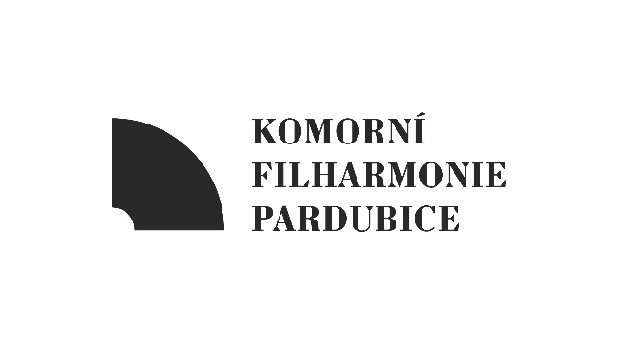
Komorní filharmonie Pardubice
Dům hudby, Sukova tř. 1260
530 02 Pardubice
www.kfpar.cz

Dodavatel:

H.R.G. spol. s r.o.
Svitavská 1203
570 01 Litomyšl

V Pardubicích, dne 2. 5. 2025

Věc: Objednávka 250502-090-PPD tisk 57. programové brožury

Dobrý den,

objednáváme u Vás tisk a dodání brožury Komorní filharmonie Pardubice 2025 / 2026
- celobarevná
- cca 110 vnitřních stran + 4 strany obálkové s přehybem
- tisková data dodá grafické studio wwworks dne 2. 5. 2025
- 2000 ks

Cena: 60 800 Kč bez DPH

Prosím o kompletní dodání, tj. tisk, vazbu a dopravu do Pardubic.
Termín realizace a dodání: pátek 16. 5. 2025

Děkuji a těším se na spolupráci!

Veronika Cíhová
propagace & ticketing
Komorní filharmonie Pardubice

